Задание для обучающихся с применением дистанционных образовательных технологий и электронного обучения
Дата: 28.04.2020г.
Группа: Эм-18
Учебная дисциплина: Астрономия
Тема занятия: Законы движения небесных тел
Форма: Практическое занятие
Содержание занятия: Методы определения расстояний до тел Солнечной системы и их размеров.
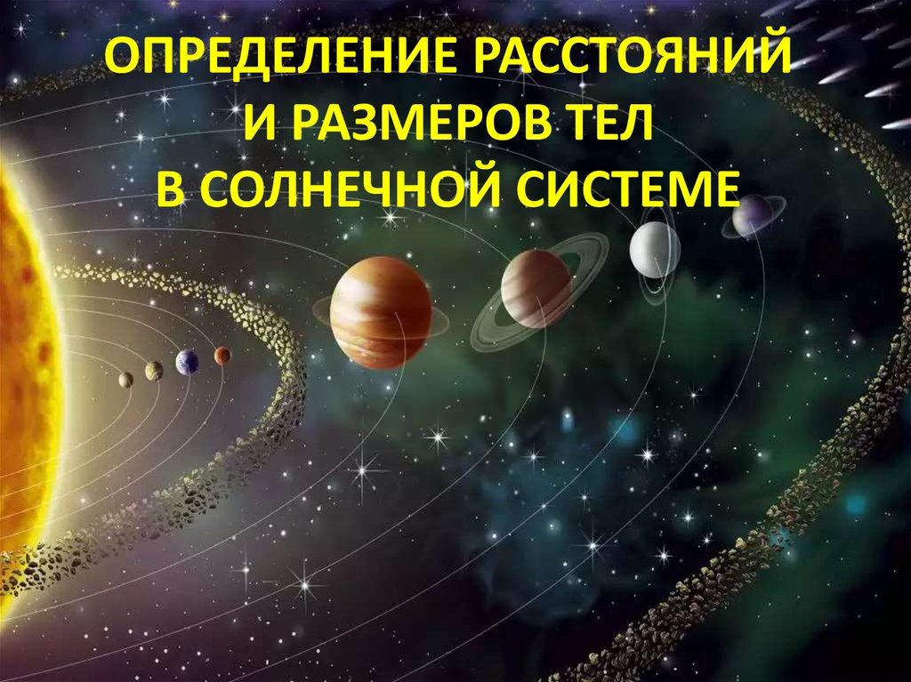
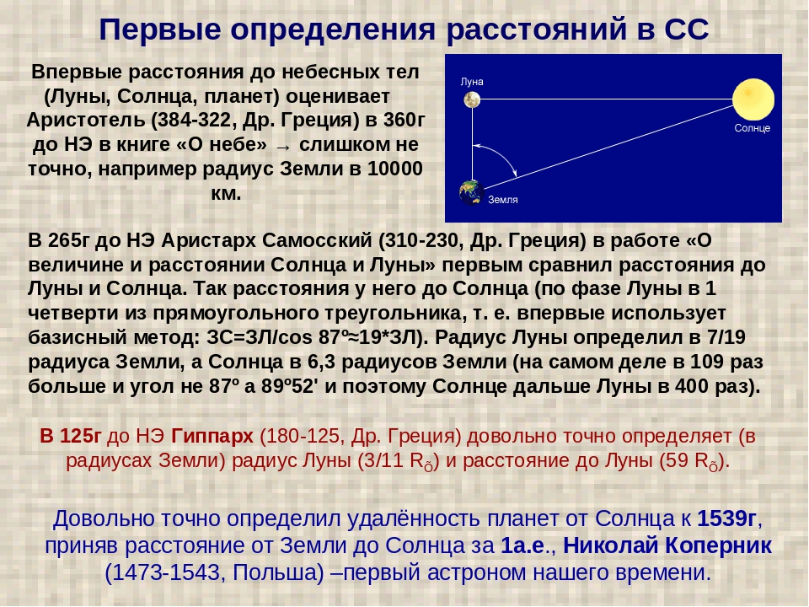
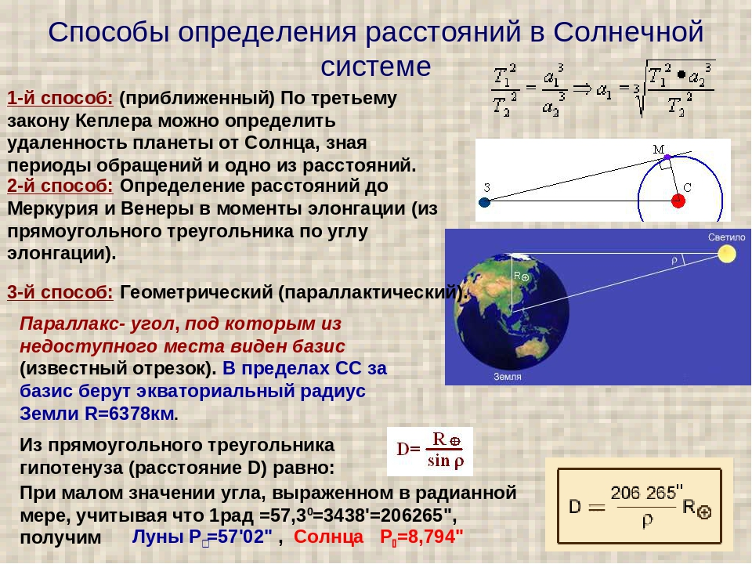
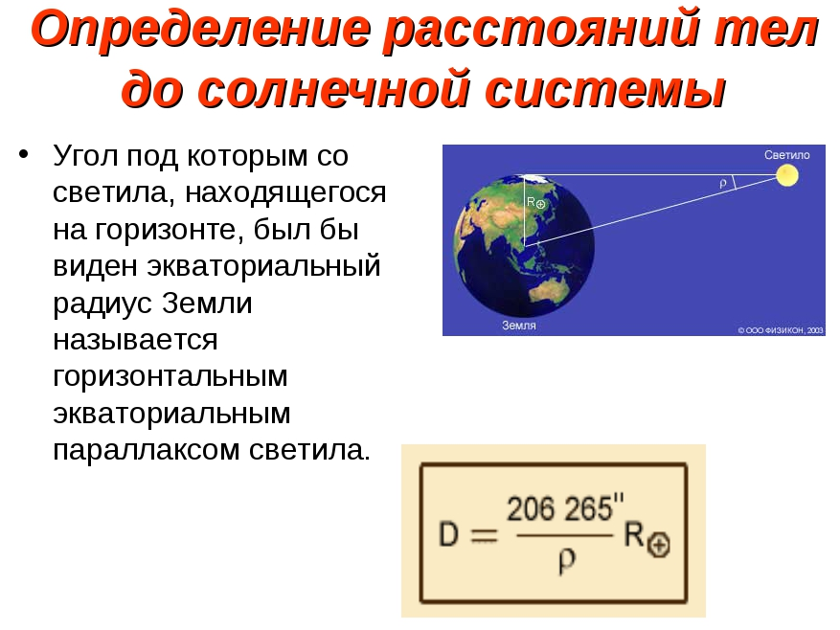
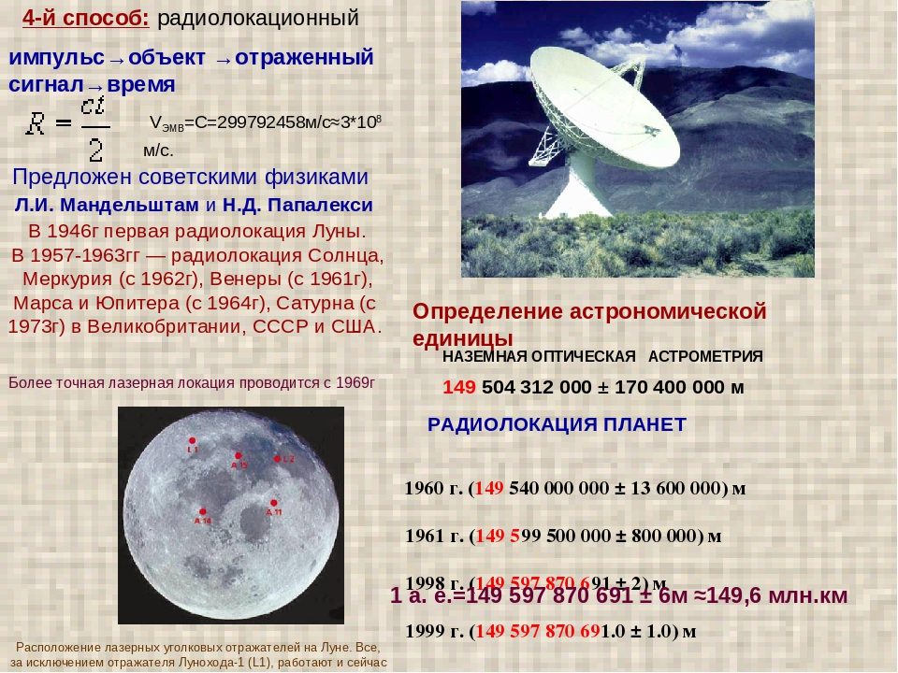

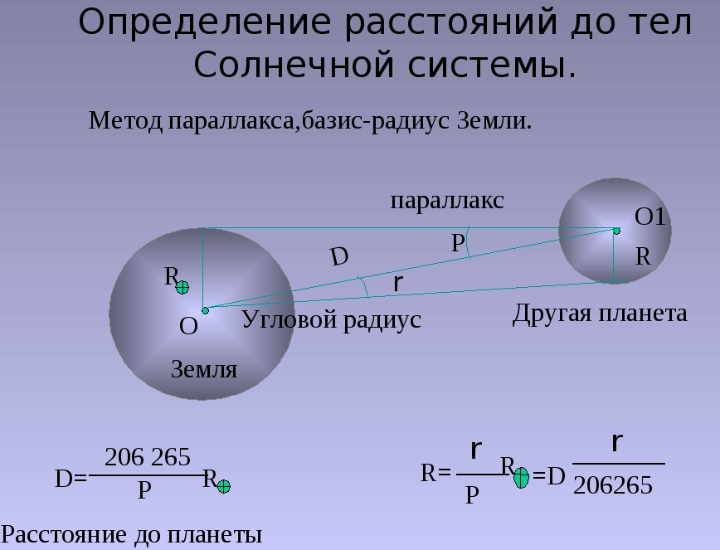
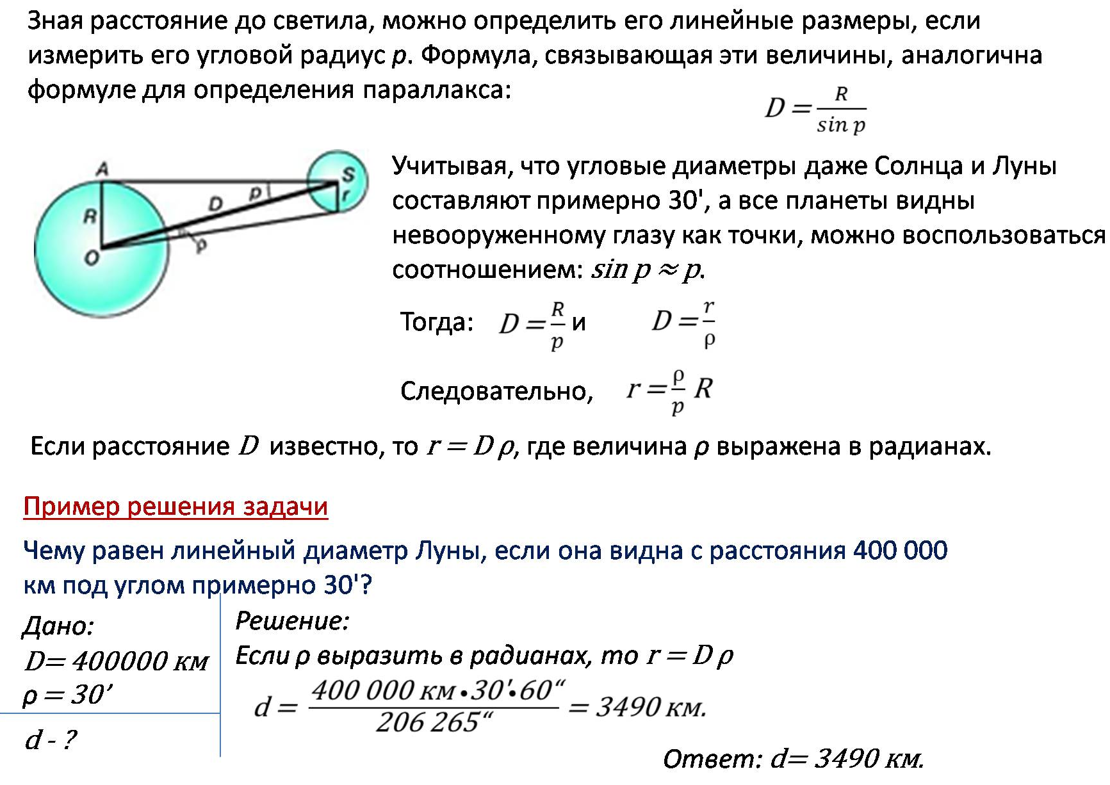
Задание:
- Составить конспект
- Ответить на вопросы
- Перечислить способы определения расстояний в Солнечной системе.
- Угол, под которым с наблюдаемого светила виден радиус Земли, перпендикулярный лучу зрения, называется...
- Что принимается за базис при определении расстояний до тел Солнечной системы?
- Астрономическая единица (1 а.е.) равна... (записать числовое значение).
- Сравните линейные диаметры Земли и Луны.
Форма отчета
- Сделать фотоотчёт ответов или оформите Word документ на вопросы
- Срок выполнения задания 30.04.2020.
Получатель отчета: Черданцева Тамара Исаевна:
1). электронная почта tich59@mail.ru;
2). WhatsApp +79126641840
3). GoogleКласс

